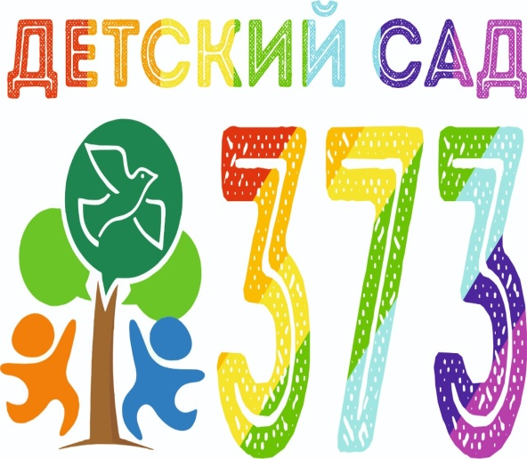  Физкультурные минутки  На горе стоит лесок  На горе стоит лесок  круговые движения руками  Он не низок не высок.  сесть, встать, руки вверх  Удивительная птица подаёт нам голосок.  глаза и руки вверх, потянуться  По тропинке два туриста  Шли домой из далека  ходьба на месте  Говорят: "Такого свиста, не слыхали мы пока".  плечи поднять  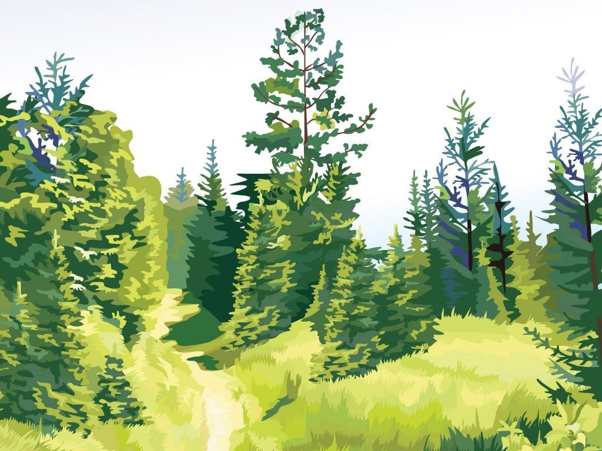 | 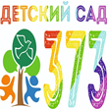  Физкультурные минутки  Пароход  От зеленого причала оттолкнулся пароход  встать  Он шагнул назад сначала  шаг назад  А потом шагнул вперед  шаг вперед  И поплыл, поплыл по речке  движения руками  Набирая полный ход.  ходьба на месте  
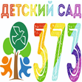  Физкультурные минутки  Облако  Беленькое облако  Округленные руки перед собой  Поднялось над крышей  Поднять руки над головой  Устремилось облако  Выше, выше, выше  Подтянуться руками вверх; плавные покачивания руками над головой из стороны в сторону  Ветер это облако  Зацепил за кручу.  Превратилось облако в грозовую тучу  Руками описать через стороны вниз большой круг и опустить их, присесть.   | 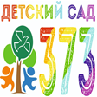  Физкультурные минутки  Звериная зарядка  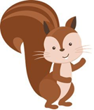  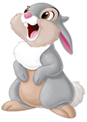  Раз - присядка,  Два - прыжок.  Это заячья зарядка.  А лисята как проснуться  кулачками потереть глаза  Любят долго потянуться  потянуться  Обязательно зевнуть  зевнуть, прикрывая рот ладошкой  Ну и хвостиком вильнуть  движение бедрами в стороны  А волчата спинку выгнут  прогнуться в спине вперед  И легонечко подпрыгнут  легкий прыжок вверх  Ну, а мишка косолапый  руки полусогнуты в локтях, ладошки соединены ниже пояса  Широко расставив лапы  ноги на ширине плеч  То одну, то обе вместе  переступание а ноги на ногу  Долго топчется на месте  раскачивание туловища в стороны  А кому зарядки мало -  Начинает все сначала!  развести руки в стороны на уровне пояса ладонями вверх
Физкультурные минутки  Журавлёнок  Журавлёнок встал на ножки,  встать, выпрямить спинки, плечи расправить  Пошагать решил немножко.  шаги с высоко поднятыми коленями  Смотрит вдаль из-под ладошки.  движения в соответствии с текстом  Кто там скачет по дорожке?  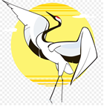  прыгать на месте, руки на поясе  Жабы вышли на лужок.  шаги на месте  Жабы встали все в кружок.  образовать круг  Важно подняли головки.  поднять голову  Посмотрите, как мы ловки!  "гордые" повороты головы вправо - влево  Вот похлопали в ладошки.  похлопать в ладоши  Посмотрите, как мы ловки!  Вот попрыгали немножко.  прыгать на обеих ногах  Поскакали, поскакали.  прыгать то на правой, то на левой ноге  Покружились, покружились.  кружиться на месте  А потом остановились.  -остановиться, наклониться вперёд, покачать прямыми руками | 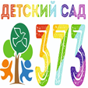  Физкультурные минутки  Индюк  Ходит по двору индюк  шаги на месте, руки на поясе  Среди уток и подруг.  Вдруг увидел он грача.  остановиться, руки развести в стороны удивлённо посмотреть вниз  Рассердился.  потрясти пальцем, поднятым вверх  Сгоряча затопал,  потопать ногами  Крыльями захлопал.  руками, словно крыльями, похлопать себя по бокам  Весь раздулся, словно шар  руки на поясе  Или медный самовар.  сцепить округлённые руки перед грудью  Затряс бородою,  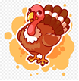  помотать головой, "поболтать" как индюк  Понёсся стрелою.  бег на месте
Физкультурные минутки  Ча – Ча - Ча  Ча, ча, ча  Ча, ча, ча  3 хлопка по бедрам  Печка очень горяча  4 прыжка на двух ногах  Чи, чи, чи  3 хлопка над головой  Печет печка калачи  4 приседания  Чу, чу, чу  3 хлопка за спиной  Сделаем разминку, держим ровно спинку!  Голову назад, вперед, вправо, влево, поворот!  Руки вверх поднять прямые –  Вот высокие какие!  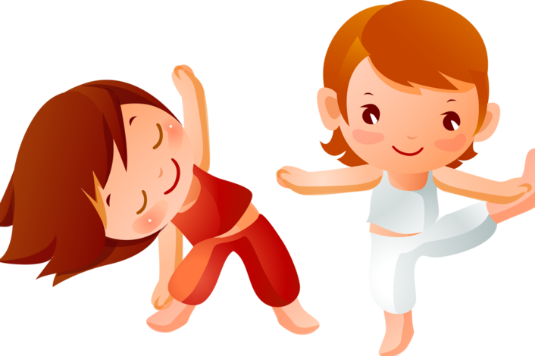 | 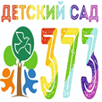  Физкультурные минутки  Хлоп- хлоп- хлоп  Покажите все ладошки  подняв руки над головой, вращаем кистями, "фонарики"  И похлопайте немножко  Хлоп- хлоп- хлоп, Хлоп- хлоп- хлоп.  На меня теперь смотрите  делаем любое движение  Точно всё вы повторите.  Раз-два-три, раз-два-три.  А теперь покажем ножки  И потопаем немножко.  Топ-топ-топ, Топ-топ-топ.  Покажи мне ручки, ножки,  Ими поиграй немножко  произвольные движения руками и ногами  Раз-два-три, раз-два-три.  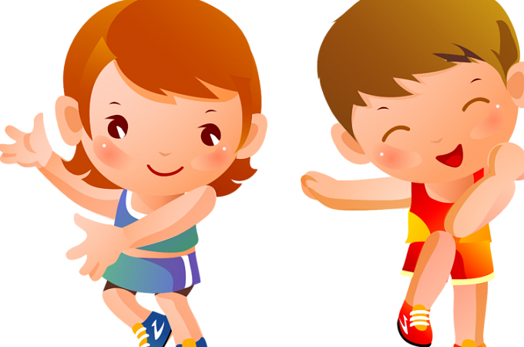
Физкультурные минутки  Белые снежинки    Закружились, завертелись    покружиться на месте  Белые снежинки.  Вверх взлетели белой стаей  поднять руки  Легкие пушинки.  покружиться на носках  Чуть затихла злая вьюга –  опустить руки, встать прямо  Улеглись повсюду.  присесть, руки к полу  Заблистали, словно жемчуг,  встать, руки вперёд  Все дивятся чуду.  развести руки в стороны  Заискрились, засверкали  руками выполнить движение "ножницы"  Белые подружки.  Заспешили на прогулку  шаги на месте  Мамы и детишки. | Физкультурные минутки  Насекомые  Чок- чок, каблучок!  потопать ногами  В танце кружится сверчок.  покружиться  А кузнечик без ошибки  движения руками, как при игре на скрипке  Исполняет вальс на скрипке.  Крылья бабочки мелькают.    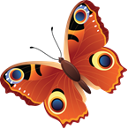  машем руками как крыльями  С муравьём она порхает.  покружиться на подскоках  Приседает в реверансе  делаем реверанс  И опять кружится в танце.  покружиться  Под весёлый гопачок  танцевальные движения, как в гопаке  Лихо пляшет паучок.  Звонко хлопают ладошки!  похлопать в ладоши  Всё! Устали наши ножки!  сесть или наклониться вперёд, руки свесить вниз
Физкультурные минутки  Гномы  Утром гномы в лес пошли.  шаг на месте  По дороге гриб нашли.  наклон вперёд, выпрямиться, руки на поясе  А за ним-то раз, два, три –  наклоны туловища из стороны в сторону  Показались ещё три!  руки вперёд, затем в сторону  И пока грибы срывали,  наклоны вперёд, руки к полу  Гномы в школу опоздали.  руки к щекам и покачать головой из стороны в сторону  Побежали, заспешили  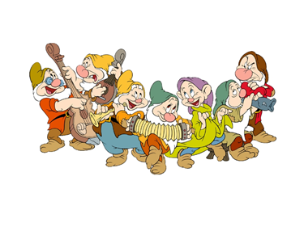  бег на месте  И грибы все уронили!  присесть | Физкультурные минутки  Лошадки  Громко цокают копытца.  шаги на месте  По мосту лошадка мчится.  скакать, как "лошадки", высоко поднимая колени  Цок, цок, цок!  За ней в припрыжку  бег на месте с подскоками  Жеребёнок и мальчишка.  Цок- копытце жеребёнка.  топнуть правой ногой  Цок- каблук о доски звонко.  топнуть левой ногой  Понеслись, лишь пыль клубится.  "моталочка" руками  Всем пришлось посторониться.  пятиться на пятках назад  